Особенности музыкального воспитания
и развития детей раннего возраста.
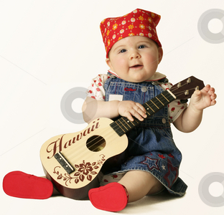
Раннее детство – это период интенсивного физического и психического развития ребёнка. Именно в этот период закладываются фундаментальные человеческие способности. Многие дети в этом возрасте не посещают дошкольные учреждения, поэтому на родителях лежит большая ответственность за воспитание и развитие ребёнка. Очень часто наши представления о возможностях детского организма не соответствуют реальным обстоятельствам. Чтобы развитие происходило планомерно и результативно, нужно знать возрастные особенности ребёнка раннего возраста. Ранний возраст – это время наиболее активного развития клеток головного мозга. Поэтому всё, что окружает ребёнка в этот период, закладывает хорошие предпосылки для развития личности. Педагоги единодушно высказывают мнение о необходимости вовлечения ребёнка в художественную, музыкальную деятельность.
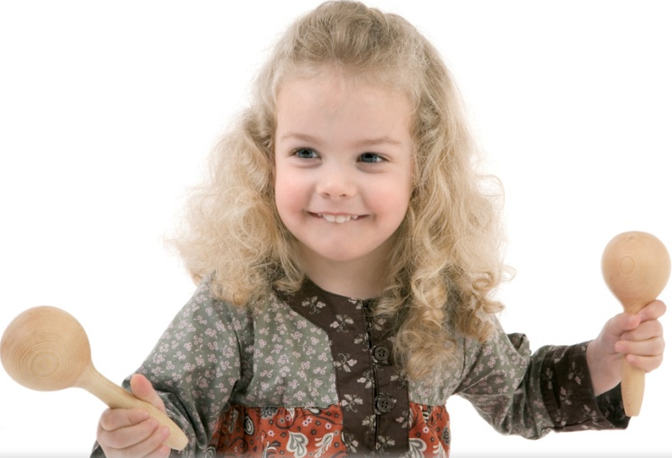
Многие родители забывают о физиологических особенностях детского организма и «приобщают» ребёнка к высокому искусству, отправляясь с ним на концерты, выставки, массовые гуляния. Ребёнок будет перевозбуждён или уснёт на таком мероприятии. Такой способ художественного воздействия никаким образом не подходит для маленького ребёнка. Есть пассивный способ воздействия на ребёнка. Его окружают предметы художественного мастерства, звучит музыка. Но и в этом случае маленький ребёнок и окружающая его среда существуют как бы сами по себе. Лучший способ развития ребёнка – когда он сам находится в деятельности (сам лепит, сам рисует, сам танцует, сам поёт и играет). Не важно, сколько ребёнку при этом лет.
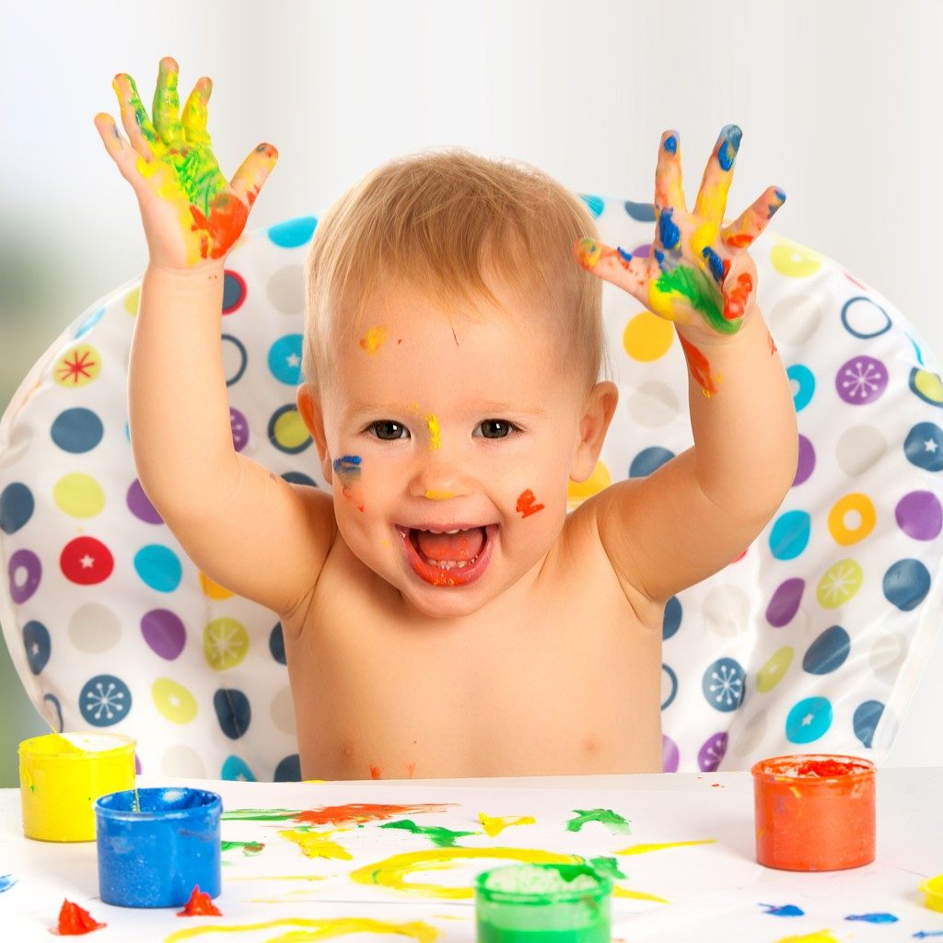
От года до двух лет. Дети этого возраста проявляют интерес к тому, что и как делают взрослые. Можно взять ребёнка на руки и потанцевать с ним, поиграть его ножками, ручками, спеть потешку, покачать на коленях. Существует множество детских прибауток, потешек, нацеленных на взаимодействие взрослого и ребёнка. В этом возрасте стараемся развить интерес к музыке, поддерживаем радостное состояние при прослушивании произведения, обогащаем слуховой опыт ребёнка, развиваем понимание взаимосвязи музыки и движений, побуждаем к подражанию певческим интонациям взрослого.
От двух до трёх лет. Воспитываем интерес к музыке, желание слушать, подпевать, выполнять простейшие танцевальные движения (хлопки, притопывать ногой, полуприседания, совершать повороты кистей рук). Постепенно ребёнка нужно вводить в самостоятельную работу, так, чтобы он перестал нуждаться в непосредственной помощи взрослого и получал от музыкальных занятий радость и эмоциональное удовольствие.
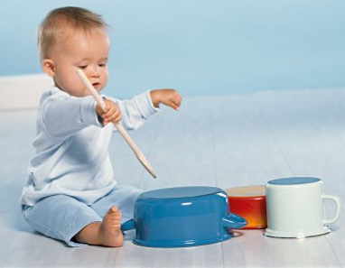
Музыка вызывает эмоциональный отклик у детей раньше других искусств. Это объясняется эмоциональностью малышей, большой потребностью детей раннего возраста в положительных эмоциях. Музыка для маленьких детей является не столько искусством, сколько сферой жизнедеятельности. Ребёнок воспринимает мир музыки как естественную среду бытования, и эту особенность я учитываю при организации музыкального воспитания.

Подготовила руководитель КП Коновалова Ирина Ивановна.

